В настоящее время в России, в том числе и в хозяйствах Липецкой области, эксплуатируется большое количество импортной техники: тракторов, комбайнов, сеялок, культиваторов и др. С одной стороны, внедрение импортной техники в сельском хозяйстве позволяет сократить сроки проведения полевых работ, получать более высокие урожаи, существенно уменьшить долю ручного труда.
Но с другой стороны, наличие импортной техники, например, культиваторов и сеялок, требует постоянных закупок сменных деталей, в частности стрельчатых лап. При этом наработка до полного износа оригинальных лап иностранных производителей (например, фирм «Моррис», «Барго», «Квернеленд» и др.) в условиях чернозема Липецкой области не превышает 30 га. При этом аналогичные стрельчатые лапы, изготовленных на предприятиях России, ближнего зарубежья и Китая, при эксплуатации на импортной технике так же имеют малую наработку до полного износа, которая, как правило, не превышает 30 га.

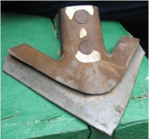
Рис. 1. Сравнение стрельчатых лап до эксплуатации и после обработки около 30 га полей

Для повышения стойкости против износа применяются различные методы упрочнения: закалка, индукционная наплавка, виброупрочнение и др. Однако, как показывают полевые испытания, все эти способы в настоящее время не позволяют добиться существенного увеличения срока службы стрельчатых лап.
Если обратиться к международному опыту, то можно сделать вывод, что западные производители также пытаются решить проблему повышения износостойкости лап, например, применяя упрочнение путем припайки твердосплавных деталей.
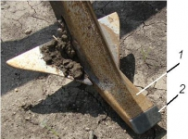
Рис. 2. Лапа системы mix для глубокой обработки почвы: 1 – наконечник лапы (долото), 2 – твердосплавная пластина
Таким образом, задача повышения длительности эксплуатации почворежущего инструмента вообще и стрельчатых лап в частности является весьма актуальной.
Основной причиной малой длительности эксплуатации стрельчатых лап является абразивный износ (истирание) при контакте с частицами почвы. В практике существует термин – обратная фаска, рис. 3, наличие которой отрицательно сказывается на будущем урожае.
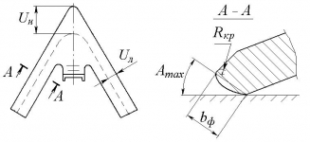

Рис. 3. Основные параметры износа лапы как импортных, так и отечественных производителей: Uн – линейный износ носка лапы, мм; Uл – линейный износ лезвия лапы, мм; Аmax – угол наклона обратной фаски к дну борозды, град; Rкр – радиус притупления кромки лезвия, мм; bф – ширина обратной фаски,
Так, например, из-за воздействия обратной фаски на дно борозды всхожесть посевов, особенно зерновых, снижается из-за чрезмерного уплотнения почвы под лапой и ухудшения доступа капиллярной влаги к семенам. Это, в свою очередь, может привести к потерям до 20 % урожая.
На наших упрочненных лапах, благодаря созданию биметаллического слоя режущей кромки, обратная фаска отсутствует, а лезвия остаются острыми все время эксплуатации благодаря эффекту самозатачивания, рис. 4, 5
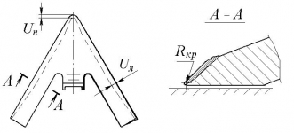
Рис. 4. Характер износа стрельчатых лап, упрочненных по технологии ООО НПП „ВАЛОК“
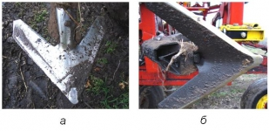
Рис. 5. Вид стрельчатой лапы сверху (а) и снизу (б
Наличие эффекта самозатачивания было отмечено в протоколе № 14-71-2013 (9140036) от 10 апреля 2014 г. сравнительных испытаний стрельчатых лап, проведенных ФГБУ «Центрально-черноземная зональная машиноиспытательная станция» (г. Курск).
Самозатачивание лап позволяет снизить и расход топлива. Так, например, при эксплуатации спаренного агрегата КПС-4, имеющего 32 лапы, расход топлива снизился с 6 л/га до 4,8 л/га.
Поскольку к моменту выхода лапа остается стреловидной, это обеспечивает одинаково качественную подготовку почвы во все время эксплуатации. Такого не наблюдается при обработке почвы лапами других производителей, для которых, по мере увеличения линейного износа носка Uн и лезвий Uл, качество подготовки почвы значительно снижается.
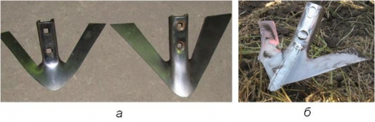
Рис. 6. Лапы «Хорш» после эксплуатации 2012 г): а – типовые лапы, наработка почти 30 га, б – упрочненная наплавкой, наработка более 80 га (эксплуатация за колесом агрегата)
Таким образом, основное преимущество упомянутых стрельчатых лап – повышенная износостойкость, сохранение стреловидной формы лап, наличие эффекта самозатачивания металла и отсутствие обратной фаски.
Особенности технологии
Упрочнение почворежущего инструмента, включая стрельчатые лапы, в ООО «НПП „ВАЛОК“ производится плазменно-проршковой наплавкой (ППН). Для внедрения данной технологии в производство был разработан план реализации инновационного проекта по теме «РАЗРАБОТКА ТЕХНОЛОГИИ И СОЗДАНИЕ ПРОИЗВОДСТВА ЛАП КУЛЬТИВАТОРОВ ПОВЫШЕННОЙ ИЗНОСОСТОЙКОСТИ». Целью проекта являлось создание производства импортозамещающей продукции и вывод на рынок нового вида продукции — упрочненных стрельчатых лап с эффектом самозатачивания.
Данный инновационный проект был рассмотрен в 2012 г. на областном конкурсе, по результатам которого проект был включен в реестр инновационных проектов Липецкой области. Благодаря этому реализация проекта происходила при финансовой поддержке Администрации Липецкой обрасти.
В результате реализации проекта была разработана конструкция и изготовлены наплавочные установки с ЧПУ, позволяющие вести в автоматическом режиме наплавку последовательно нескольких деталей.
Применение автоматики для наплавочных работ способствует снижению себестоимости продукции и повышению производительности работ. Причем, наплавочные установки оснащены усовершенствованными питателями для подачи наплавочного порошка и плазмотронами собственной конструкции.

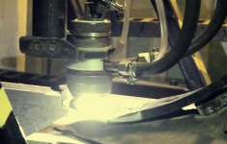
Рис.7. Плазменно-порошковая наплавка почворежущего инструмента

Конкурентные преимущества
Стрельчатые лапы, упрочненные по технологии ООО «НПП «ВАЛОК», имеют следующие преимущества:
- имеют наработку 70 – 90 га (в зависимости от конструкции лапы и влажности почвы), что в 2 – 4 раза превышает наработку аналогичных лап без упрочнения, или с другими видами упрочнения
- сохраняют стреловидную форму за весь период эксплуатации, что обеспечивает практически равное качество обработки почвы за весь срок эксплуатации
- обладают эффектом самозатачивания металла, что обеспечивает снижение тягового усилия и отсутствие обратной фаски
- стоимость изделий с упрочнением не более, чем в 1,5 раза более стоимости аналогичных деталей без упрочнения или с упрочнением по другим технологиям.
- отсутствие обратной фаски в процессе эксплуатации
- экономия дизельного топлива и ГСМ до 18 %
Правовая защита основных технологических решений продукта
Новизна продукции предприятия подтверждается патентами РФ на изобретение:
№ 2452156 «Культиваторная лапа» по заявке №2011101104 с приоритетом от 12.01.2011 г.
№ 2452155 «Лапа культиватора» по заявке № 2011100953 с приоритетом от 12.01.2011 г.
Патентообладателем является ООО «НПП «ВАЛОК»
Опыт применения
Стрельчатые лапы, упрочненные по технологии ООО «НПП „ВАЛОК“, прошли полевые испытания в ряде сельскохозяйственных предприятий Липецкой (ЗАО «Агрофирма «Русь», ЗАО им. Лермонтова, СХП «Путятинский» и др.), Тульской и Курской областей РФ, а также Донецкой области Украины (СХП «ТОПАЗ», СХП «Донбассагро»), находящихся в различных почвенно-климатических зонах.
Испытания показали, что биметаллические лезвия на упрочненных стрельчатых лапах обладают более высокими потребительскими свойствами, чем у других производителей, в том числе иностранных.
При этом было отмечено, что лезвия лап весь период эксплуатации остаются острыми (происходит их самозатачивание), обратная фаска отсутствует. Это, в свою очередь, позволяет исключить простои, связанные с необходимостью проведения периодических заточек лап и, в конечном итоге, сократить время обработки почвы, особенно в весенний период.
Наличие эффекта самозатачивания биметаллических лезвий было подтверждено в результате испытаний стрельчатых лап в ФГБУ «Центрально-черноземная зональная машиноиспытательная станция» (п. Камыши Курской обл.)

